Извещение о проведении аукционов
по продаже прав на заключение договоров аренды земельных участков

1. Организатор аукциона
Департамент муниципального имущества и земельных отношений администрации города Красноярска, находящийся по адресу: 660049, г. Красноярск, ул. Карла Маркса, 75 – в части организации аукциона и координации деятельности органов администрации города при проведении аукциона; в части заключения договоров аренды земельных участков.
Департамент муниципального заказа администрации города Красноярска, находящийся по адресу: 660049, г. Красноярск, ул. Карла Маркса, 95– в части проведения аукциона.
2. Уполномоченный орган и реквизиты решения о проведении аукциона
Решение о проведении аукциона принято распоряжением администрации города Красноярска:
- от 16.03.2018 № 1046-недв «О проведении повторного аукциона по продаже права на заключение договора аренды земельного участка по ул. Алеши Тимошенкова, 82/2 (24:50:0700449:660)»;
- от 16.03.2018 № 1047-недв «О проведении повторного аукциона по продаже права на заключение договора аренды земельного участка по ул. Рязанской (24:50:0500409:155)»;
- от 16.03.2018 № 1048-недв «О проведении повторного аукциона по продаже права на заключение договора аренды земельного участка по ул. Караульная (24:50:0300303:1205)»;
- от 16.03.2018 № 1049-недв «О проведении повторного аукциона по продаже права на заключение договора аренды земельного участка по ул. Окаемной (24:50:0100476:163)».
3. Место, дата, время и порядок проведения аукциона
Аукцион начинается «27» апреля 2018 года с 14:45 часов в последовательности, указанной в извещении по адресу: г. Красноярск, ул. Карла Маркса, 95, каб. 303. Порядок проведения аукциона установлен статьей 39.12 Земельного кодекса РФ.

4. Предмет аукциона

4.1. Право на заключение договора аренды земельного участка с кадастровым номером 24:50:0700449:660, расположенного по адресу (местоположения): г. Красноярск, Свердловский район, ул. Алеши Тимошенкова, 82/2, предназначенного для размещения объекта: общественное питание (код – 4.6).
Схема расположения земельного участка:

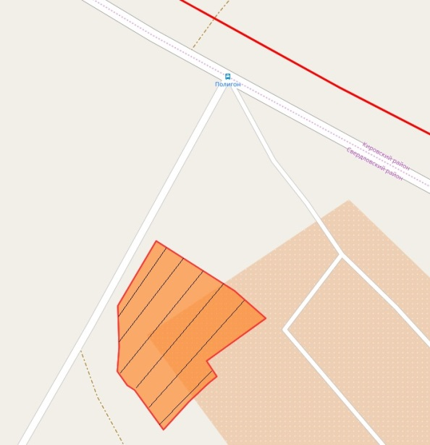

Общая площадь предполагаемого к строительству земельного участка составляет 4 516 кв. м. Площадь застраиваемого участка, площадь участка для обустройства подъезда к территории, внешнего и внутриплощадочного благоустройства определяется градостроительным планом.
Обременения земельного участка: отсутствуют.
Государственная собственность на земельный участок не разграничена.
Права на земельный участок – не зарегистрированы, ограничения прав – отсутствуют.
В соответствии с Правилами землепользования и застройки городского округа город Красноярск, утвержденными Решением Красноярского городского Совета депутатов от 7 июля 2015 № В-122, земельный участок относится к зоне городской рекреации (Р-3).
Список ограничений по использованию и обременений обязательствами: использовать участок согласно градостроительному регламенту в системе зонирования. Без права изменения установленного целевого (разрешенного) использования участка, а так же продажи участка по частям, влекущее изменение целевого (разрешенного) использования. Обеспечить содержание земель общего пользования, прилегающих к территории, в соответствии с экологическими нормами, санитарными правилами, иными действующими нормативными и законодательными актами.
Разрешенное использование: «общественное питание (код – 4.6)», согласно утвержденному классификатору видов разрешенного использования земельных участков соответствует: «общественное питание».
Категория земель: «Земли населенных пунктов».
В зоне городской рекреации (Р-3) установлены следующие предельные параметры разрешенного строительства:

1) предельный размер земельного участка с видами разрешенного использования: минимальный – 0,03 га, максимальный – 117 га;

2) отступ от красной линии до зданий, строений, сооружений при осуществлении строительства – не менее 6 м.
Градостроительный план земельного участка от 02.11.2017 № RU24308000-17406.
Сведения о технических условиях подключения объекта к сетям инженерно-технического обеспечения и информация о плате за подключение:
- письмо АО «Красноярская теплотранспортная компания» от 02.08.2017 № 2-5/23-581 об отказе в теплоснабжении и выдачи технических условий для объекта капитального строительства на земельном участке по адресу: г. Красноярск, Свердловский район, ул. Алеши Тимошенкова, 82/2 по причине отсутствия теплоисточников и тепловых сетей;
- письмо ООО «КрасКом» от 13.03.2018 № КЦО-18/1-21515 о невозможности подключения к сетям водоснабжения, водоотведения, в связи с отсутствием технической возможности подключения вследствие отсутствия свободной мощности.
Согласно заключению по состоянию земельного участка от 24.01.2018 № 524-ДМИиЗО, участок не огражден, подъезд к земельному участку автономный, состояние удовлетворительное, на участке бетонные блоки, ЛЭП без правоустанавливающих документов.

4.2. Право на заключение договора аренды земельного участка с кадастровым номером 24:50:0500409:155, расположенного по адресу (местоположения): г. Красноярск, Ленинский район, улица Рязанская, предназначенного для размещения объекта: склады (код - 6.9), в части размещения сооружений, имеющих назначение по временному хранению, распределению и перевалке грузов (за исключением хранения стратегических запасов), не являющихся частями производственных комплексов, на которых был создан груз: промышленные базы, склады, погрузочные терминалы.
Схема расположения земельного участка:
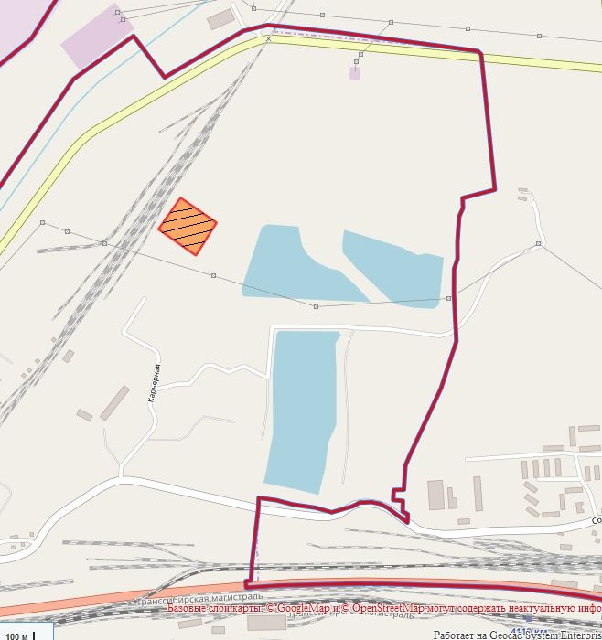

Общая площадь предполагаемого к строительству земельного участка составляет 14 747 кв. м. Площадь застраиваемого участка, площадь участка для обустройства подъезда к территории, внешнего и внутриплощадочного благоустройства определяется градостроительным планом.
Обременения земельного участка: отсутствуют.
Государственная собственность на земельный участок не разграничена.
Права на земельный участок – не зарегистрированы, ограничения прав – отсутствуют.
В соответствии с Правилами землепользования и застройки городского округа город Красноярск, утвержденными Решением Красноярского городского Совета депутатов от 7 июля 2015 № В-122, земельный участок относится к коммунально-складской зоне (П-3).
Список ограничений по использованию и обременений обязательствами: использовать участок согласно градостроительному регламенту в системе зонирования. Без права изменения установленного целевого (разрешенного) использования участка, а так же продажи участка по частям, влекущее изменение целевого (разрешенного) использования. Обеспечить содержание земель общего пользования, прилегающих к территории, в соответствии с экологическими нормами, санитарными правилами, иными действующими нормативными и законодательными актами.
Разрешенное использование: «склады (код - 6.9), в части размещения сооружений, имеющих назначение по временному хранению, распределению и перевалке грузов (за исключением хранения стратегических запасов), не являющихся частями производственных комплексов, на которых был создан груз: промышленные базы, склады, погрузочные терминалы», согласно утвержденному классификатору видов разрешенного использования земельных участков соответствует: «склады».
Категория земель: «Земли населенных пунктов».
В коммунально-складской зоне (П-3) установлены следующие предельные параметры разрешенного строительства:
1) предельный размер земельного участка: минимальный – 0,01 га, максимальный – 55 га;
2) максимальный процент застройки в границах земельного участка, определяемый как отношение суммарной площади земельного участка, которая может быть застроена, ко всей площади земельного участка – не более 60%;
3) отступ от красной линии до зданий, строений, сооружений при осуществлении строительства – не менее 6 м.
Градостроительный план земельного участка от 09.11.2017 № RU24308000-17445.
Сведения о технических условиях подключения объекта к сетям инженерно-технического обеспечения и информация о плате за подключение:
- письмо АО «Красноярская теплотранспортная компания» от 11.10.2017 № 2-5/23-778 об отказе в теплоснабжении и выдачи технических условий для планируемого к строительству объекта на земельном участке по адресу: г. Красноярск, Ленинский район, ул. Рязанская, по причине отсутствия пропускной способности тепловых сетей;
- письмо ООО «КрасКом» от 13.03.2018 № КЦО-18/1-21469 о невозможности подключения к сетям водоснабжения, водоотведения, в связи с отсутствием технической возможности подключения вследствие отсутствия свободной мощности.
Согласно заключению по состоянию земельного участка от 26.01.2018 № 603-ДМИиЗО, участок не огражден, свободен от застройки, подъезд к земельному участку автономный состояние удовлетворительное, изрыт, произрастает древесно-кустарниковая растительность.

4.3. Право на заключение договора аренды земельного участка с кадастровым номером 24:50:0300303:1205, расположенного по адресу (местоположения): г. Красноярск, Центральный район, ул. Караульная, предназначенного для размещения объекта: здравоохранение (код – 3.4).
Схема расположения земельного участка:
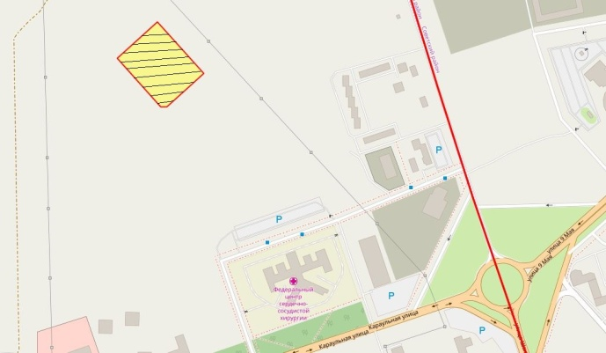
Общая площадь предполагаемого к строительству земельного участка составляет 19 999 кв. м. Площадь застраиваемого участка, площадь участка для обустройства подъезда к территории, внешнего и внутриплощадочного благоустройства определяется градостроительным планом.
Обременения земельного участка: отсутствуют.
Государственная собственность на земельный участок не разграничена.
Права на земельный участок – не зарегистрированы, ограничения прав – отсутствуют.
В соответствии с Правилами землепользования и застройки городского округа город Красноярск, утвержденными Решением Красноярского городского Совета депутатов от 7 июля 2015 № В-122, земельный участок относится к зоне объектов здравоохранения (О-3).
Список ограничений по использованию и обременений обязательствами: использовать участок согласно градостроительному регламенту в системе зонирования. Без права изменения установленного целевого (разрешенного) использования участка, а так же продажи участка по частям, влекущее изменение целевого (разрешенного) использования. Обеспечить содержание земель общего пользования, прилегающих к территории, в соответствии с экологическими нормами, санитарными правилами, иными действующими нормативными и законодательными актами.
Разрешенное использование: «здравоохранение (код – 3.4)», согласно утвержденному классификатору видов разрешенного использования земельных участков соответствует «здравоохранение».
Категория земель: «Земли населенных пунктов».
В зоне объектов здравоохранения (О-3) установлены следующие предельные параметры разрешенного строительства:
1) предельный размер земельного участка: минимальный – 0,03 га, максимальный – 12,5 га;
2) максимальный процент застройки в границах земельного участка, определяемый как отношение суммарной площади земельного участка, которая может быть застроена, ко всей площади земельного участка – не более 80%;
3) отступ от красной линии до зданий, строений, сооружений при осуществлении строительства – не менее 6 м.
Градостроительный план земельного участка от 23.01.2018 № RU24308000-17489.
Сведения о технических условиях подключения объекта к сетям инженерно-технического обеспечения и информация о плате за подключение:
- Технические условия и информация о плате за подключение, выданные АО «Красноярская теплотранспортная компания» от 26.12.2016 № 2-5/23-1313. Теплоснабжение с планируемой нагрузкой 0,3 Гкал/час возможно осуществить в тепловую сеть ООО «КрасТЭК», в 2Ду800, у ближайшей неподвижной опоры, после реализации «инвестиционной программы АО «Красноярская теплотранспортная компания» по развитию объектов, используемых в сфере теплоснабжения г. Красноярска на 2013-2016 годы» на основании заключенного договора о подключении к системам теплоснабжения с ООО «КрасТЭК» в счет указанного объекта ДМИиЗО. Срок подключения к тепловым сетям – не ранее срока реализации мероприятий вышеуказанной инвестиционной программы. Срок действия данных технических условий и информации о плате – 3 года с даты их выдачи. Согласно Приказу Региональной энергетической комиссии Красноярского края от 23.10.2012 № 161-п установленная плата за подключение к системам теплоснабжения ОАО «Красноярская теплотранспортная компания» составляет 7030,225 тыс. рублей без НДС за 1 Гкал/час на 2013-2016 годы.
- Письмо ООО «КрасКом» от 13.03.2018 № КЦО-18/1-21536 о невозможности подключения к сетям водоснабжения, водоотведения, в связи с отсутствием технической возможности подключения объекта, вследствие отсутствия свободной мощности.
Согласно заключению по состоянию земельного участка от 26.01.2018 № 647-ДМИиЗО, участок свободен от застройки, не огражден, проезд в зимнее время ограничен.

4.4. Право на заключение договора аренды земельного участка с кадастровым номером 24:50:0100476:163, расположенного по адресу (местоположения): г. Красноярск, Октябрьский район, ул. Окаемная, предназначенного для размещения объекта: магазины.
Схема расположения земельного участка:
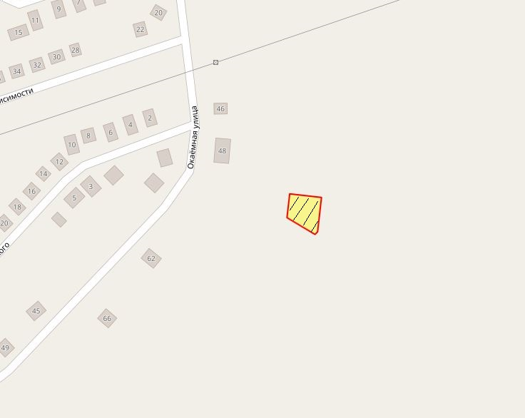

Общая площадь предполагаемого к строительству земельного участка составляет 873 кв. м. Площадь застраиваемого участка, площадь участка для обустройства подъезда к территории, внешнего и внутриплощадочного благоустройства определяется градостроительным планом.
Обременения земельного участка: отсутствуют.
Государственная собственность на земельный участок не разграничена.
Права на земельный участок – не зарегистрированы, ограничения прав – отсутствуют.
В соответствии с Правилами землепользования и застройки городского округа город Красноярск, утвержденными Решением Красноярского городского Совета депутатов от 7 июля 2015 № В-122, земельный участок относится к зоне застройки индивидуальными жилыми домами (Ж-1).
Список ограничений по использованию и обременений обязательствами: использовать участок согласно градостроительному регламенту в системе зонирования. Без права изменения установленного целевого (разрешенного) использования участка, а так же продажи участка по частям, влекущее изменение целевого (разрешенного) использования. Обеспечить содержание земель общего пользования, прилегающих к территории, в соответствии с экологическими нормами, санитарными правилами, иными действующими нормативными и законодательными актами.
Разрешенное использование: «магазины», согласно утвержденному классификатору видов разрешенного использования земельных участков соответствует – «магазины».
Категория земель: «Земли населенных пунктов».
В зоне застройки индивидуальными жилыми домами (Ж-1) установлены следующие предельные параметры разрешенного строительства:

1) предельный размер земельного участка: минимальный – 0,06 га, максимальный – 0,20 га;
2) минимальное расстояние от границ смежного земельного участка до основного строения не менее 3 м, до построек для содержания скота и птицы – не менее 4 м, до прочих хозяйственных построек, строений, сооружений вспомогательного использования, стоянок - не менее 1 м;
3) предельное количество надземных этажей зданий, строений, сооружений – 3 этажа;
4) максимальный процент застройки в границах земельного участка, определяемый как отношение суммарной площади земельного участка, которая может быть застроена, ко всей площади земельного участка, – не более 40%.
5) отступ от красной линии до зданий, строений, сооружений при осуществлении строительства – не менее 3 м;
6) высота ограждения между смежными земельными участками не более 2 м; между земельным участком и проездом – не более 3 м;
7) ширина земельного участка не менее 22 м.
Градостроительный план земельного участка от 10.08.2017 № RU24308000-17029.
Сведения о технических условиях подключения объекта к сетям инженерно-технического обеспечения и информация о плате за подключение:
- письмо ООО «КрасКом» от 13.03.2018 № КЦО-18/21442 о невозможности подключения к сетям водоснабжения, водоотведения, в связи с отсутствием технической возможности подключения объекта, вследствие отсутствия свободной мощности;
- письмо ООО «Красноярская Теплоэнергетическая Компания» от 13.03.2018 № 443 о невозможности теплоснабжения, в связи с отсутствием тепловых сетей в данном районе;
- письмо АО «Красноярская теплотранспортная Компания» от 03.02.2016 № 2-5/23-115 о невозможности теплоснабжения, в связи с отсутствием тепловых сетей в данном районе.
Согласно заключению по состоянию земельного участка от 26.01.2018 № 611-ДМИиЗО, участок свободен от капитальных строений, контейнер, подъезд возможен.

5. Начальная цена, шаг аукциона, размер задатка, срок аренды
№ п/п | Адрес земельного участка, кадастровый номер | Начальный размер арендной платы, руб. в год | Шаг аукциона, руб. | Размер задатка, руб. | Срок аренды
1 | г. Красноярск, Свердловский район, ул. Алеши Тимошенкова, 82/2, 24:50:0700449:660 | 2 007 600,00 | 60 228,00 | 602 280,00 | 7 лет
2 | г. Красноярск, Ленинский район, ул. Рязанская, 24:50:0500409:155 | 1 610 700,00 | 48 321,00 | 483 210,00 | 7 лет
3 | г. Красноярск, Центральный район, ул. Караульная, 24:50:0300303:1205 | 5 670 000,00 | 170 100,00 | 1 701 000,00 | 7 лет
4 | г. Красноярск, Октябрьский район, ул. Окаемная, 24:50:0100476:163 | 415 800,00 | 12 474,00 | 124 740,00 | 1 год и 6 месяцев

6. Форма заявки об участии в аукционе, порядок приема, адрес места приема, даты и время начала и окончания приема заявок на участие в аукционе
Заявка на участие в аукционе предоставляется организатору аукциона (департамент муниципального заказа) согласно Приложению № 1.
Прием заявок на участие в аукционе осуществляется по адресу: г. Красноярск, ул. Карла Маркса, 95, каб. 613а, в рабочие дни с 9:00 до 18:00 часов (перерыв на обед с 13:00 до 14:00 часов).
Начало приема заявок: с «28» марта 2018 года.
Окончание приема заявок: до 10:00 часов «23» апреля 2018 года.
Для участия в аукционе заявители представляют в установленный в извещении о проведении аукциона срок следующие документы:
1) заявка на участие в аукционе по установленной в извещении о проведении аукциона форме с указанием банковских реквизитов счета для возврата задатка;
2) копии документов, удостоверяющих личность заявителя (для граждан);
3) надлежащим образом заверенный перевод на русский язык документов о государственной регистрации юридического лица в соответствии с законодательством иностранного государства в случае, если заявителем является иностранное юридическое лицо;
4) документы, подтверждающие внесение задатка.
Представление документов, подтверждающих внесение задатка, признается заключением соглашения о задатке.
Участниками аукциона, проводимого в случае, предусмотренном пунктом 7 статьи 39.18 Земельного Кодекса Российской Федерации (для индивидуального жилищного строительства), могут являться только граждане.
7. Порядок внесения участниками аукциона и возврата им задатка, банковские реквизиты счета для перечисления задатка
Задаток вносится до подачи заявки путем перечисления на расчетный счет организатора аукциона (департамент муниципального заказа).
Реквизиты для перечисления задатка:
ИНН 2466203803 КПП 246601001
Получатель: УФК по Красноярскому краю (МР 190100062 Департамент муниципального заказа администрации города л/с 05193005770)
Банк получателя: Отделение Красноярск г. Красноярск
Р/С 40302810400003000062 БИК 040407001 ОГРН 1072468020503
Назначение платежа: «Задаток для участия в торгах по продаже права на заключение договора аренды земельного участка по адресу: ______________________________________».
В случае если задаток вносится третьим лицом, в назначении платежа указываются наименование заявителя, номер и дата договора, заключенного между заявителем и третьим лицом, на основании которого осуществляется платеж.
Организатор аукциона (департамент муниципального заказа) обязан вернуть заявителю, не допущенному к участию в аукционе, внесенный им задаток в течение трех рабочих дней со дня оформления протокола приема заявок на участие в аукционе.
В течение трех рабочих дней со дня подписания протокола о результатах аукциона организатор аукциона обязан возвратить задатки лицам, участвовавшим в аукционе, но не победившим в нем.
Задаток, внесенный лицом, признанным победителем аукциона, задаток, внесенный иным лицом, с которым заключается договор аренды земельного участка, засчитываются в счет арендной платы за него. Задатки, внесенные этими лицами, не заключившими в установленном порядке договора аренды земельного участка вследствие уклонения от заключения указанного договора, не возвращаются.
Денежные средства возвращаются организатором аукциона (департамент муниципального заказа) на счет, с которого они поступили.

Заместитель Главы города-
руководитель департамента
муниципального заказа В.Ф. Щербенин
Приложение 1
Форма заявки:
Организатору аукциона
Департамент муниципального
заказа администрации г. Красноярска
ЗАЯВКА
на участие в аукционе
________________________________________________________________________________
(Наименование юридического лица или ФИО физического лица)
________________________________________________________________________________
(ИНН)
________________________________________________________________________________
(Адрес местонахождения и почтовый адрес)
Прошу принять заявку и прилагаемые документы для участия в открытом аукционе по продаже:
________________________________________________________________________________
________________________________________________________________________________________________________________________________________________________________________________________________________________________________________________
(Предмет аукциона, кадастровый номер, местоположение, назначение, площадь)
В качестве обеспечения исполнения обязательств по подписанию протокола по результатам аукциона на ваш расчетный счет перечислена сумма задатка в размере:
________________________________________________________________________________
(Перечисленная сумма задатка/ реквизиты платежного документа)

________________________________________________________________________________
(банковские реквизиты счета для возврата задатка)

К заявке прилагаются документы на ____ листах.

1) копии документов, удостоверяющих личность заявителя (для граждан);
2) надлежащим образом заверенный перевод на русский язык документов о государственной регистрации юридического лица в соответствии с законодательством иностранного государства в случае, если заявителем является иностранное юридическое лицо;
3) документы, подтверждающие внесение задатка.

_______________________________
(Дата)
_______________________________
(Контактный телефон)

____________________________________________________________________/____________
(ФИО прописью / Подпись – для физ. лица, ФИО прописью, должность / Подпись – для юр. лица)

МП

